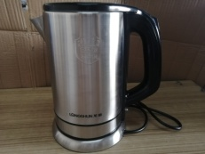
消费品召回计划
生产者名称 | 中山市小浣熊电器有限公司
产品名称 | 多功能料理机
品牌 | 小浣熊
涉及数量 | 300台
型号/规格 | HM-603 100W
生产起止日期 | 2021年12月28日
生产批号/批次 | 2021-12-28
产品描述及外观照片 | 型号：HM-603，功率：100W  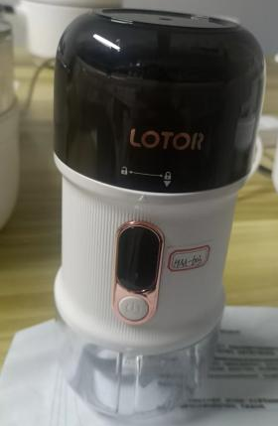
存在的缺陷 | 电子元件故障导致联锁开关失效时，产品仍能工作，拆除杯及杯盖，人体可触及转动刀片。
可能导致的后果 | 可能存在割伤危险。
避免损害发生的应急处置方式 | 消费者立即暂停使用有缺陷的产品，联系公司或者经销商进行处理。
具体召回措施 | 通知销售商立即停止销售缺陷产品，并在公司线上销售店铺及销售商实体店铺发布召回公告，告知消费者具体召回事宜，为购买到缺陷产品的消费者免费退货处理。
召回负责机构 | 中山市小浣熊电器有限公司
召回联系方式 | 1.召回联系人及服务热线：孙建，13560602444  2.召回公告网站：天猫LOTOR旗舰店（https://lotor.tmall.com/）
召回进度安排 | 集中召回时间计划在2024年2月29日至6月7日（具体以实际进度安排为准）
其他需要报告的内容 | 无
其他信息 | 相关用户也可以登录广东省市场监督管理局网站“政务公开-重点领域信息公开-召回”栏目，或拨打广东省市场监督管理局缺陷产品召回热线电话（020-35671348）了解更多信息。

